**Муниципальное бюджетное дошкольное образовательное учреждение**

**«Детский сад № «23» г. Рязани**

**Интегрированное занятие для детей средней группы**

**«Зима. Зимние узоры»**

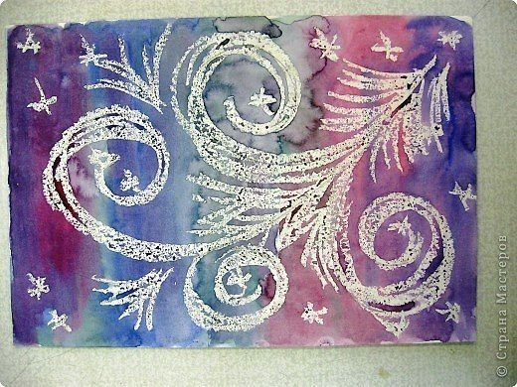

**Подготовила**

**воспитатель**

**Козлова Т.Н.**

**Интеграция образовательных областей:**

«Познание» (формирование целостной картины мира), «Художественное творчество» (рисование), «Музыка», «Коммуникация», «Чтение художественной литературы».

**Виды детской деятельности:**

Игровая, музыкально – художественная, продуктивная, коммуникативная, познавательно – исследовательская, восприятие художественной литературы.

**Цели:**

Познакомить с признаками зимы, учить сравнивать зиму и осень, рисовать красками, описывать времена года, развивать фантазию.

**Материалы и оборудование:**

Презентация «Зима. Зимние узоры», аудиозапись музыкальной композиции «Вальс снежных хлопьев» из балета П. Чайковского «Щелкунчик», белая гуашь, кисточки, тонированные листы бумаги для рисования.

**Содержание:**

**1.** Организационный момент.

*Воспитатель:* Здравствуйте, ребята! Прежде чем начать наше занятие, давайте сядем ровно, улыбнёмся друг другу. Послушайте загадку:

*По белой постели гуляют метели,*

*В шапках боярских сосны и ели.*

*Дремлют под снегом кусты и снега,*

*Значит, пришла к нам царица*….. (зима).

Правильно. Наступило время года, которое называется зима.

*Показ 1 слайда презентации – картинка «Зима».*

**2.** Описание воспитателем зимы.

*Воспитатель:* Посмотрите на зимнюю картину и послушайте рассказ о зиме:

Наступила зимушка – зима. Земля, деревья, кусты покрылись белым пушистым снегом. Вода в реках и озёрах замёрзла и превратилась в лёд. Часто дуют холодные ветры, метут метели. Люди надели зимние шапки и пальто. Трещат морозы. Солнце светит редко. Небо серое и пасмурное. Зимующие птицы держаться ближе к домам людей. Они ищут тепло и корм.

*Вопросы:*

- Что происходит зимой? (выпадает много снега, трещат морозы, реки замерзают)

- Чем отличается зима от поздней осени?( зимой холоднее – морозы, выпадает много снега, нет травы и листьев, метут метели, замерзают реки и озёра, солнце не греет)

- Во что превратилась вода в реках и озёрах? (в лёд)

- Как одеты люди зимой? (тепло, тёплые шапки, пальто, сапоги)

- Что делают зимующие птицы? (ищут корм, держаться поближе к жилью человека)

**3.**Упражнения на развитие речи.

* ***Один – много***

Снег - … (снега), лёд - …(льда), снежинка - …(снежинок), ветер - …(ветры), мороз – …(морозы), дерево – …(деревья), животное - …(животные).

* ***Скажите ласково***

Мороз - …(морозец), лёд - ….(льдинка),ветер – …(ветерок), снег - …(снежок), дерево -…(деревце).

* ***Нет чего?***

*Воспитатель:* Представьте, что пришёл волшебник, принёс с собой тёплую погоду и унес всё, что бывает зимой. Я говорю слово, а вы говорите «нет» и добавляете это слово.

Мороз – (нет мороза), ветер –(нет ветра), пурга –(нет пурги), метель- (нет метели), снег – (нет снега), снежинки – (нет снежинок), сугробы –(нет сугробов), лёд –(нет льда).

* ***Подбери слова – действия***

Снег – что делает? (метёт, идёт, кружится, летит)

Солнце – (светит, но не греет, прячется за тучи)

Вода – (замерзает, превращается в лёд)

Ветер – (дует, воет, трещит)

Мороз – (морозит, щиплет, кусает)

**4.** Заучивание стихотворения И.Сурикова.

*Воспитатель:* Послушайте стихотворение «Зима настала», которое написал русский поэт Иван Суриков:

***Белый снег пушистый***

***В воздухе кружится***

***И на землю тихо***

***Падает, ложится…***

***Стали дни короче,***

***Солнце светит мало,***

***Вот пришли морозцы***

***И зима настала.***

*Воспитатель:* давайте все вместе встанем со стульев, повторим и покажем это стихотворение.

*Выполнение логоритмического упражнения с показом – 3 раза.*

**5.**Слушание музыкальной композиции «Вальс снежных хлопьев» (из балета «Щелкунчик» П.Чайковского)

*Воспитатель:* Теперь присядем снова на стулья. Я хочу вам показать волшебные узоры, которые Мороз- волшебник каждую зиму рисует на окне. А смотреть мы будем под волшебную музыку П. Чайковского «Вальс снежных хлопьев».

*Показ слайдов из презентации – волшебные узоры и прислушивание муз. композиции.*

По окончании прослушивания дети определяют характер и темп музыки.

**6.**Рисование узоров белой краской на тёмном фоне.

*Воспитатель:* Вы прослушали музыку, посмотрели узоры, которые рисует мороз.

А сейчас я предлагаю самим стать волшебниками, как мороз и нарисовать на оконном стекле волшебные узоры. Сядем за столы, где для вас приготовлена белая гуашевая краска и кисти, придумаем и нарисуем свои сказочные, красивые узоры.

**7.** Рефлексия.

Выставка рисунков. Дети рассматривают узоры на рисунках, отмечают их сходства и различия.